- IDENTIFICACIÓN DEL PROYECTO
NOMBRE DEL PROYECTO: |  |  | ADQUISICIÓN PRODUCTOS MERCHANDISING PARA LOS ESTABLECIMIENTOS EDUCACIONALES
FECHA: | 02/10/2026 |  | ESTÁ EN PLAN DE COMPRAS (SI/NO): | SÍ | ID PLAN DE COMPRAS:
JUSTIFICAR EN CASO DE NO ESTAR EN PLAN DE COMPRAS
SE ENCUENTRA EN CONVENIO MARCO (SI/NO) | NO
JUSTIFICAR SOLICITUD EN CASO DE ENCOTRARSE EN CONVENIO MARCO
UNIDAD TÉCNICA |  | DIRECCIÓN O AREA: |  | Dirección de Educación
 |  | NOMBRE UNIDAD/DEPTO/CENTRO/ESTABLECIMIENTO: |  | Dirección de Educación
 |  | NOMBRE RESPONSABLE UNIDAD/DEPTO: |  | Luz María Vásquez Lizama
 |  | CARGO RESPONSABLE UNIDAD/DEPTO: |  | Analista de Compras
 |  | CORREO: |  | lvasquez@cdsprovidencia.cl |  | ANEXO: |  | 7006
REFERENTE TÉCNICO |  | NOMBRE RESPONSABLE: |  | Luz María Vásquez Lizama
 |  | CARGO RESPONSABLE: |  | Analista de Compras
 |  | CORREO: |  | lvasquez@cdsprovidencia.cl |  | ANEXO: |  | 7006

- PRESUPUESTO Y FORMA DE PAGO

TIPO DE PRESUPUESTO:  (Referencial o disponible) | Referencial |  | MONTO IMPUESTOS INCLUÍDOS  ($, UF, UTM, etc.) | $4.012.286.-
NOMBRE Y CUENTA  PRESUPUESTARIA: | Otros Materiales, Repuestos y útiles Diversos (5152204012)
PROGRAMA (Nombre y número) | EDUCACIÓN (8001026) |  | CENTRO DE COSTO (Nombre y número) | Liceo Carmela Carvajal (83024) $720.000.-  Colegio El Vergel (82031) $150.000.-  Liceo José Victorino Lastarria (83025) $2.000.000.-  Liceo Siete de Providencia (82032) $1.142.286.-
FORMA DE PAGO:  (Marque con una X) | Pago Único: | X | Pagos Mensuales/  Mensual por estado de avance |  | Por entrega parcial de  Productos/ Prestación parcial de servicios |  | Otro Pago  (Especificar)

- ESPECIFICACIONES TÉCNICAS

OBJETIVO DE LA ADQUISICIÓN
Fortalecer el sentido de pertenencia y el posicionamiento de la marca institucional mediante la entrega de artículos promocionales funcionales, sostenibles y de alta visibilidad, dirigidos a estudiantes, apoderados y cuerpo docente.
DIRECCIÓN DE DESPACHO: |  | LICEO CARMELA CARVAJAL: AVDA. ITALIA #980, PROVIDENCIA  COLEGIO EL VERGEL: LOS LEONES #1758, PROVIDENCIA  LICEO JOSÉ VICTORINO LASTARRIA: MIGUEL CLARO #32, PROVIDENCIA  LICEO SIETE DE PROVIDENCIA: MONSEÑOR SOTERO SANZ #60, PROVIDENCIA
PLAZO DE ENTREGA / EJECUCIÓN: |  | 3 DÍAS
PLAZO DE PUBLICACIÓN: |  | 48 HRS.
REQUIERE ENTREGA DE DOCUMENTACIÓN EN OFERTA (SI/NO):  (En caso de indicar SI, señalar documentación a entregar) |  | FICHA TÉCNICA E IMAGEN DEL PRODUCTO OFERTADO.
N° Ítem | Producto o servicio |  | Unidad de medida | Cantidad | Especificaciones del bien o servicio
1 | CHAPITAS |  | UND | 100 | Chapitas personalizadas encargadas de CRA ESPECIFICACIONES TÉCNICAS: Diámetro:44mm (se acepta rango de 40mm a 48mm) Tipo de enganche: Alfiler de gancho tradicional Acabado del laminado: Brillante Texto: BIBLIOTECA LICEO CARMELA CARVAJAL COMUNIDAD LECTORA  
2 | CHAPITAS |  | UND | 100 | Chapitas personalizadas encargadas de UTP ESPECIFICACIONES TÉCNICAS: Diámetro:44mm (se acepta rango de 40mm a 48mm)  Tipo de enganche: Alfiler de gancho tradicional Acabado del laminado: Brillante  Texto: UTP ENCARGADAS POR CURSO PLANIFICAR * ACOMPAÑAR * POTENCIAR  
3 | PINS |  | UND | 100 | Pins Insignia del Liceo Carmela Carvajal, logo se enviará al proveedor adjudicado. ESPECIFICACIONES TÉCNICAS:  Medidas: 2.0 cm (se permite rango de 1.8 a 2.5cms), espesor 1.2 mm (se permite rango de 1.00 a 1.4mm), sistema de color Pantone Solid, color de los ribetes bronce brillante, tipo de enganche mariposa metálica/cierre de presión.  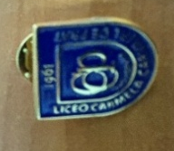
4 | PINS |  | UND | 210 | Pins Insignia del Liceo Carmela Carvajal, logo se enviará al proveedor adjudicado. ESPECIFICACIONES TÉCNICAS: Medidas: 2.0 cm (se permite rango de 1.8 a 2.5cms), espesor 1.2 mm (se permite rango de 1.00 a 1.4mm), sistema de color Pantone Solid, color de la base azul brillante, tipo de enganche mariposa metálica/cierre de presión.  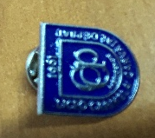
5 | PINS |  | UND | 100 | Pins Insignia del Colegio El Vergel, logo se enviará al proveedor adjudicado. ESPECIFICACIONES TÉCNICAS:  Medidas: 19 mm x 22 mm (se acepta una tolerancia de ± 2 mm, manteniendo la proporción del diseño según los moldes estándar del proveedor), sistema de color Pantone Solid, color de la base azul brillante, tipo de enganche mariposa metálica/cierre de presión.  
6 | PINS |  | UND | 500 | Pins Insignia del Liceo José Victorio Lastarria, logo se enviará al proveedor adjudicado. ESPECIFICACIONES TÉCNICAS: Piochas Medidas: 10mm (rango aceptable de 9 mm a 12 mm) x 20mm (rango aceptable de 18 mm a 22 mm), color dorado, tipo de enganche mariposa metálica/cierre de presión.  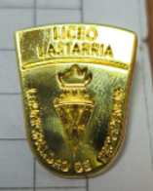  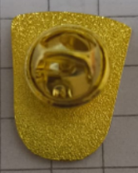
7 | PINS |  | UND | 100 | Pins Insignia del Liceo Siete, logo se enviará al proveedor adjudicado. ESPECIFICACIONES TÉCNICAS: Fotograbadas en metal, Fondo opaco, medidas 20mm (se acepta un rango de 18 mm a 22 mm / ± 2 mm) x 2mm (rango aceptable de 1.7 mm a 2.3 mm), tipo de enganche mariposa metálica/cierre de presión, presentación en bolsas individuales, color plateado completo.  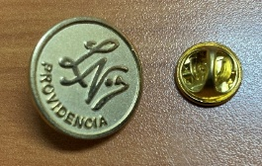
8 | PINS |  | UND | 200 | Pins redondos Insignia del Liceo Siete, logo se enviará al proveedor adjudicado. ESPECIFICACIONES TÉCNICAS: Fotograbadas en metal, Fondo opaco, medidas 20mm (se acepta un rango de 18 mm a 22 mm / ± 2 mm) x 2mm (rango aceptable de 1.7 mm a 2.3 mm), tipo de enganche mariposa metálica/cierre de presión, presentación en bolsas individuales, color dorado completo.  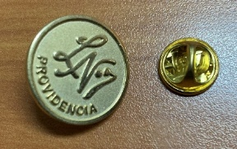
9 | PINS |  | UND | 80 | Pins redondos Insignia del Liceo Siete, logo se enviará al proveedor adjudicado. ESPECIFICACIONES TÉCNICAS: Fotograbadas en metal, fondo azul, letras doradas, medidas 20mm (se acepta un rango de 18 mm a 22 mm / ± 2 mm) x 2mm (rango aceptable de 1.7 mm a 2.3 mm), tipo de enganche mariposa metálica/cierre de presión, presentación en bolsas individuales.  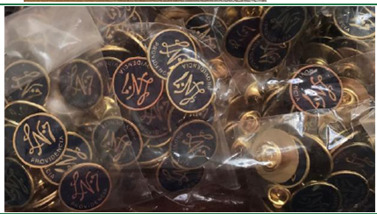

OTROS

